序号 | 设备  名称 | 设备型号  与样式（样图） | 功能需求
1 | 安检通行门 | 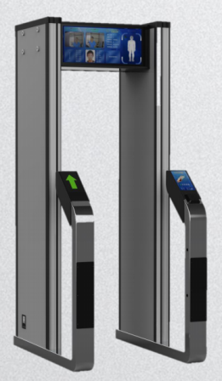 | - 分类检测：  ①对管制刀具、枪支警用器械物、易燃易爆物、罐体等违禁品进行分类报警，需排除日常用品，不能误报警，也可根据医院实际情况动态调整分类检测；  ②违禁品要有声光报警联动，显示区域，分辨违禁品类型。  - 人脸识别：  ①识别就诊风险人员与安检失信人员；  ②本地存储量时限≥30天（注：满足医院人流量每日3-4万人需求），通过性≥20人次/分钟，支持人脸属性功能。  - 热成像测温：  体温筛查显示误差精度≤±0.5℃，要有声光报警联动。  - 防疫通行码：  ①具有一次性同时自动识别身份证、健康码、场所码，兼顾行程码、核酸检测、疫苗接种的功能，具备疫情防控，流行病调查的能力；  ②识别通行时间≤2秒/人次，要有声光报警联动。
2 | 安检透视机 | 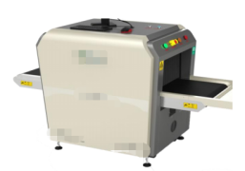  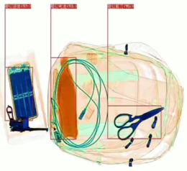 | 1.有日期/时间显示、行李计数、用户管理、系统工作计时、射线出束计时、上电自检、图像存储和检索、双向扫描功能；  2.具备扩展违禁物品识别功能，可对图像中的管制刀具、 枪支警用器械物、易燃易爆物、瓶装液体物自动有效识别，有方框文字弹框提示疑似特殊物品的名称进行报警的功能。
3 | 落地读码主机 | 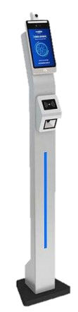 | 有能通过手机扫码申请，生成个人专属健康二维码的功能，且显示个人轨迹信息。
4 | 平台系统 | 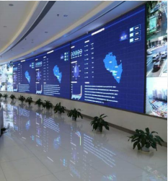 | 1.能通过平台进行人脸（黑名单预警）、客流、报警、温度、核酸检测、流行病调查、防疫码等数据进行汇聚分析；  2.能进行密接排查、轨迹查询、溯源管理、自动统计的管控功能；  3.能接入医院监控系统，且能共享各医疗系统；  4.能对接上级防疫平台的功能，如：卫健部门大数据平台、公安部门大数据平台。

通行效率（单台）
安检机：1200人次/小时
安检门：20人次/分钟=1200人次/

大门口：1机2门
侧门：1机1门

